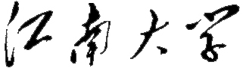

**综 合 设 计 报 告**

题 目：

题 目（英文）：

学 号1：

姓 名1：

学 号2：

姓 名2：

课 程： 人工智能导论

指 导 教 师： 徐天阳

**江 南 大 学**

地址：无锡市蠡湖大道1800号

二○二四 年 月